ExamScanning software - Compulsory Assignment

Put some illustration here

Handed-in by
- Chrisstoffer

Date: 01/06-2026

Link to GitHub and Kanban-board (public)
https://github.com/Sejeoliver123/1stYearExamProject2
Table of Contents
1. Introduction 3
1.1. Background 3
1.3. Product vision 3
2. Pre-Game/Background 3
2.1. Project organization 3
2.2. Overall Project schedule 3
2.3. Initial product backlog 3
2.4. Architecture 3
3. Sprint 1 4
3.1. Sprint planning 4
3.2. Daily meetings 4
3.3. GUI 4
3.4. Data model 4
3.5. Implementation 4
3.5.1. Code examples 4
3.6. Unit test 4
3.7. Sprint Review 4
3.8. Sprint Retrospective 4
4. Conclusion 5
5. References 5
6. Appendices 5

Introduction
Here you present the project

Background
Dette projekt handler om at udvikle et nyt internt scanningssystem, som skal erstatte det nuværende scanningssoftware, der bruges af weblager. Det eksisterende software har en gammeldags brugerflade, indeholder mange overflødige og ubrugt funktioner samt kræver tredjepartslicens. Formålet med projektet er derfor at modernisere systemet og skave en mere effektiv og bruger venlig løsning. Det nye system skal kunne scanne fysiske dokumenter og konvertere dem til TIFF-filer. Brugeren skal kunne organisere de scannede sider, rotere sider, indsætte eller slette sider samt ændre rækkefølgen af dokumenter før de gemmes. Systemet skal også understøtte barcode-genkendelse, så dokumenter automatisk kan opdeles i separate filer eller sager.
Projektet bliver udviklet for WebLager og udføres som et softwareudviklingsprojekt med fokus på at skabe et moderne scanning- og arkiveringssystem. Applikationen vil blandt andet indeholde login-system med brugernavn og adgangskode, metadatahåndtering, kvalitetssikring (QA), statusstyring af dokumenter, logningssystem samt en administrationssektion til håndtering af brugere og metadata.
Projektet bliver udviklet af Chrisstoffer, som arbejder alene på hele systemet, herunder backend-udvikling, databasedesign, forbedring af brugerfladen samt integration af systemets funktioner.

Product vision
Den indledende plan for dette projekt er at designe og udvikle et moderne scanning- og arkiveringssystem, som kan erstatte den nuværende forældede software, der bruges af WebLager. Udviklingsprocessen vil starte med at opbygge databasestrukturen og backend-API’et, hvorefter scanningsworkflowet og brugerfladen vil blive udviklet.
Systemet skal kunne håndtere TIFF-filer og barcode-genkendelse, så dokumenter automatisk kan opdeles i forskellige sager og filer. Derudover vil der blive implementeret et login-system med brugergodkendelse for at sikre sikker adgang til applikationen. Efterfølgende vil funktioner til metadatahåndtering, dokumentstyring og kvalitetssikring blive udviklet.
Det endelige resultat er tænkt som en moderne, brugervenlig og effektiv applikation, der gør scanning- og arkiveringsprocessen lettere og mere overskuelig. Systemet skal gøre det nemt for brugeren at scanne, organisere, redigere og kvalitetssikre dokumenter, samtidig med at både billeder og metadata gemmes i en struktureret database.

Pre-Game/Background

Project organization
Projektet bliver udviklet individuelt af Chrisstoffer, hvilket betyder, at alle roller og ansvarsområder i projektet håndteres af én person. I forhold til Scrum-metoden fungerer Chrisstoffer både som Product Owner, Scrum Master og udvikler.
Som Product Owner er ansvaret at definere kravene til systemet og prioritere funktionerne i projektet. Som Scrum Master er ansvaret at planlægge arbejdet, sikre fremdrift og håndtere eventuelle problemer under udviklingen. Som udvikler står Chrisstoffer for både backend-udvikling, databaseopbygning, frontend-design og integration mellem systemets forskellige funktioner.
Projektet er organiseret med fokus på struktur og løbende udvikling, hvor større opgaver opdeles i mindre dele for at gøre projektet mere overskueligt. Arbejdet planlægges løbende gennem Kanban-opgaver og prioritering af de vigtigste funktioner først.
Der er opstillet følgende forventninger og arbejdsregler for projektet:
- Arbejde struktureret og følge den opstillede plan
- Dokumentere udviklingsprocessen løbende
- Teste funktioner under udviklingen for at sikre stabilitet
- Prioritere kernefunktioner før ekstra funktioner
- Holde fokus på brugervenlighed og systemets performance
- Arbejde kontinuerligt med versionsstyring og backup

Overall Project schedule
Projektet blev planlagt med fokus på en trinvis udviklingsproces, hvor systemets vigtigste funktioner blev udviklet først. Udviklingen startede med analyse af kravene til systemet samt planlægning af database- og systemarkitektur. Herefter blev backend-funktionalitet og API-struktur udviklet, efterfulgt af brugerfladen og de administrative funktioner.

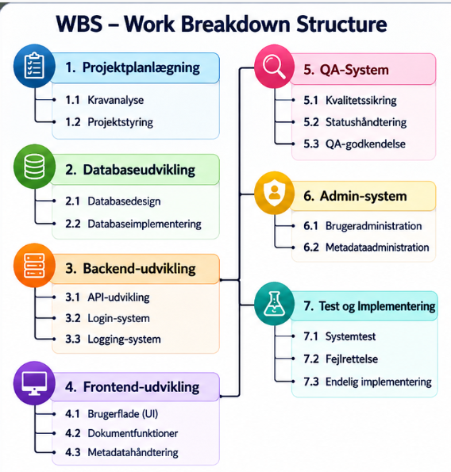

Her kan man se, hvad den umiddelbare plan var ved projektets start. WBS-diagrammet illustrerer projektets overordnede struktur og opdeler arbejdet i mindre delopgaver, hvilket gjorde det lettere at planlægge, organisere og følge udviklingsprocessen gennem projektforløbet.

Initial product backlog
Nedenfor er de primære krav og funktioner til systemet beskrevet som User Stories:
Som bruger vil jeg kunne logge ind med brugernavn og adgangskode
Som bruger vil jeg kunne scanne dokumenter og gemme dem som TIFF-filer
Som bruger vil jeg kunne rotere scannede sider
Som bruger vil jeg kunne ændre rækkefølgen af sider
Som bruger vil jeg kunne indsætte nye sider i et dokument
Som bruger vil jeg kunne slette sider fra et dokument
Som bruger vil jeg kunne gemme dokumenter med metadata
Som bruger vil jeg kunne se alle scannede dokumenter i en oversigt
Som bruger vil jeg kunne flytte dokumenter rundt for at ændre rækkefølgen
Som bruger vil jeg kunne udføre QA på færdigscannede dokumenter
Som bruger vil jeg kunne markere dokumenter med forskellige statusser
Som bruger vil jeg kunne oprette sager og tilføje dokumenter til dem
Som bruger vil jeg kunne håndtere barcode-opdeling af dokumenter
Som administrator vil jeg kunne oprette brugere
Som administrator vil jeg kunne redigere brugere
Som administrator vil jeg kunne slette brugere
Som administrator vil jeg kunne oprette metadatafelter
Som administrator vil jeg kunne redigere metadatafelter
Som administrator vil jeg kunne slette metadatafelter
Som system vil jeg kunne logge brugerhandlinger og tidspunkt for scanninger
Som system vil jeg kunne gemme billeder og metadata i databasen

Architecture

Sprint 1

Sprint planning
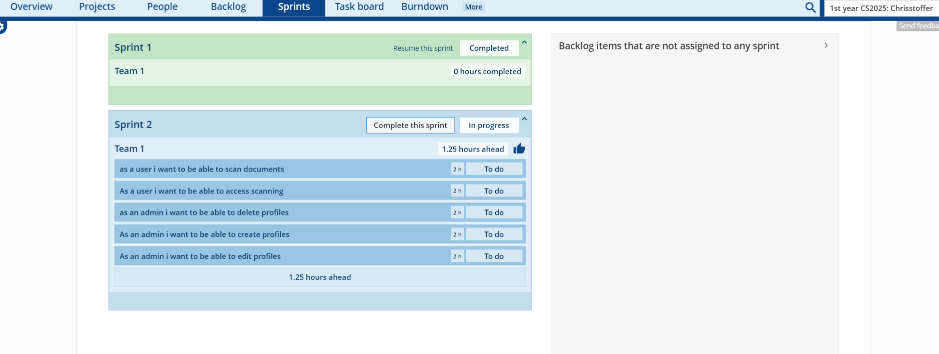
Billede A
På billede A ses planlægningen af projektets sprint i et Scrum-board. Der er oprettet to sprints, hvor Sprint 1 allerede er markeret som gennemført, mens Sprint 2 stadig indeholder flere opgaver. Opgaverne er formuleret som user stories, der beskriver funktioner, brugerne skal kunne udføre, såsom at scanne dokumenter, få adgang til scanninger samt oprette, redigere og slette profiler. Alle opgaver i Sprint 2 er markeret som "To do", hvilket indikerer, at arbejdet endnu ikke er påbegyndt på tidspunktet for skærmbilledet. Derudover fremgår det, at sprintet er estimeret til cirka 12,5 arbejdstimer, hvilket giver et overblik over den forventede arbejdsindsats i sprintperioden. Dette værktøj gør det nemmere at planlægge, prioritere og følge projektets fremdrift.

Daily meetings
Da projektet blev gennemført individuelt, blev der ikke afholdt formelle daglige Scrum-møder (Daily Stand-ups). I stedet fungerede arbejdet som en selvstyret proces, hvor jeg løbende planlagde og prioriterede mine opgaver. Hver arbejdsdag startede med en gennemgang af projektets aktuelle status og de opgaver, der skulle udføres. Dette gav mulighed for at følge fremdriften, identificere eventuelle udfordringer og tilpasse arbejdsplanen efter behov.
Selvom der ikke var andre gruppemedlemmer at koordinere med, blev principperne bag Daily Meetings anvendt gennem regelmæssig evaluering af projektets fremskridt og planlægning af de næste arbejdsopgaver. Dette bidrog til at skabe struktur og sikre kontinuerlig fremdrift gennem hele projektforløbet.

GUI

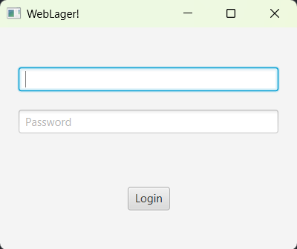

Der er implementeret en grafisk login-grænseflade, som fungerer som systemets adgangskontrol. Brugeren skal indtaste et gyldigt brugernavn og en tilhørende adgangskode. I den nuværende version anvendes en standardkonto med brugernavnet admin og adgangskoden admin til demonstrations- og testformål. Ved succesfuld godkendelse lukkes login-vinduet, hvorefter systemets hovedvindue åbnes. Hvis de indtastede legitimationsoplysninger ikke matcher en eksisterende bruger, informeres brugeren om fejlen og kan forsøge at logge ind igen. Denne funktion bidrager til at beskytte systemets data mod uautoriseret adgang.

Data model

Her kan man se hvordan database skulle se ud dog fik jeg den ikke til at virke

Implementation

Code examples
Dette stykke skulle create en bruger MEN eftersom jeg havde problemer med at få sat database op så ville det her ikke virke 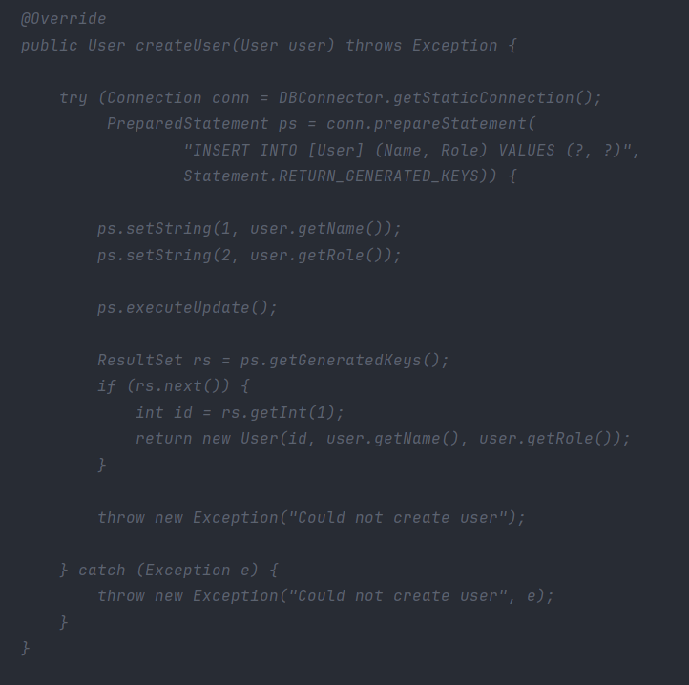
Her ville man skulle kunne opdatere en User 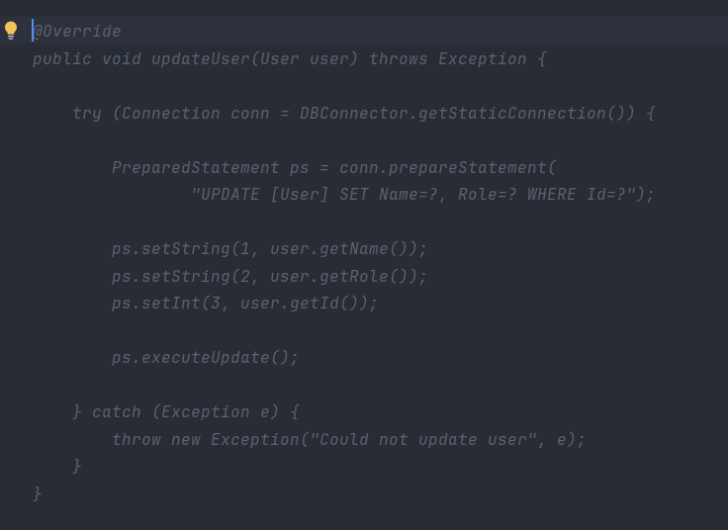
Og til sidst her skulle man slette en User 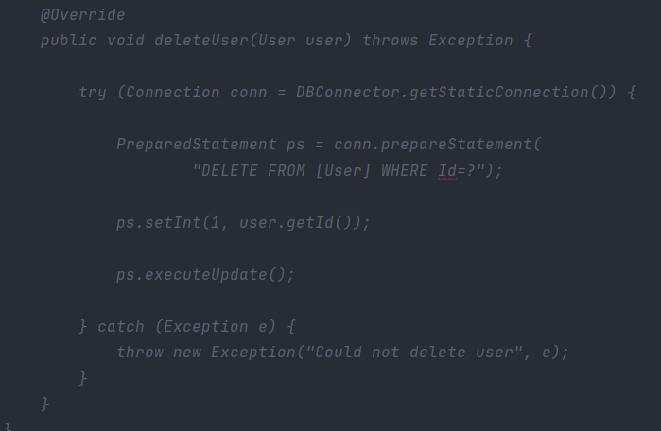

Men i bund og grund var der meget af det jeg virkelig ikke kunne få sat op jeg kunne heller få sat en nyt vindue op som jeg virkelig ikke forstår hvorfor det er et problem

Design Patterns

Unit test

Sprint Review
The finished functionality of the program.

Here you look at the section: initial product backlog and show how much you finished and what is still missing.

Sprint Retrospective
Projektet I sig selv ville være mega godt MEN fordi jeg ikke er så skarp på programmering er der mange fejl som jeg har prøvet at få løst men virkelig ikke kunne jeg håber at kunne fixe problemerne til næste projekt

Conclusion
Dette projekt har haft til formål at udvikle et moderne internt scannings- og arkiveringssystem til WebLager som erstatning for det nuværende forældede software. Målet var at skabe en mere brugervenlig og effektiv løsning, der kan håndtere scanning af dokumenter til TIFF-filer, understøtte redigering af sider, barcode-genkendelse samt organisering og kvalitetssikring af dokumenter.
I løbet af projektet er der blevet udarbejdet en klar kravspecifikation gennem user stories, og der er arbejdet med design af både database, backend og brugerflade. Der er desuden blevet lavet en login-funktion og en grundlæggende GUI-struktur, som danner fundamentet for systemet.
Selvom de overordnede idéer og arkitekturen for systemet er blevet planlagt, er en stor del af funktionaliteten ikke blevet fuldt implementeret. Særligt integrationen med databasen og flere centrale CRUD-funktioner har givet udfordringer, hvilket har begrænset den færdige funktionalitet i systemet.
Projektet har dog givet vigtig erfaring med softwareudvikling, herunder arbejde med JavaFX, systemdesign og opbygning af en applikationsstruktur. Der er samtidig opnået en bedre forståelse for, hvordan større systemer planlægges og opdeles i mindre dele gennem user stories og sprintarbejde.
Samlet set er projektet ikke fuldt implementeret, men det har fungeret som en læringsproces, hvor de grundlæggende principper for udvikling af et scannings- og arkiveringssystem er blevet forstået og delvist realiseret.

References
Har ingen

Appendices
Jeg arbejdede alene så jeg har ingen arbejds kontrakt

